Iliaden 1. sang, vers 147-343

- Achilleus’ replik vers 225-244.

      - Hvordan tiltales Agamemnon?
      - Hvad går Achilleus’ ed ud på?
      - Hvilken funktion har beskrivelsen af staven?
Hvorfor kaster Achilleus staven til jorden?

- Analyser Nestors tale vers 254-284
- Hvordan beskrives Nestor?

Indledning (vers 254-258):
- Hvem henvender Nestor sig til?
- Hvad siger han helt konkret?
- Hvordan er tonen i hans henvendelse?

Fortiden (vers 259-273)
- Hvad er det Nestor siger om sin fortid? Hvorfor siger han det?

Direkte henvendelse til begge (vers 274-284)
- Hvad beder Nestor Agamemnon om?
- Hvad beder Nestor Achilleus om?
- Sammenlign Nestors retorik med de to heltes.

- Agamenon og Achilleus’ svar til Nestor vers 285- 303
- Hvem af de to har lyttet til Nestors råd?

- Vers 303-317: Sonoffer til Apollon – afværgeritual.
- Forklar hvordan grækerne forsøger at formilde Apollons vrede?

- Vers 318 – 344: Achilleus må afgive sit krigsbytte, Briseïs, til Agamemnon
- Beskriv de to herolders holdning til konflikten?
- Hvordan reagerer Achilleus på kravet om at hente hende?

- Find elementer i tekststykket, der karakteriserer eposgenren én homerisk lignelse, et epitet, et patronymikon og et formel vers.

Stilistisk genretræk | Vers | Forklaring – hvilken funktion har den i teksten
Homeriske lignelse

Epitet

Patronymikon

Formelvers

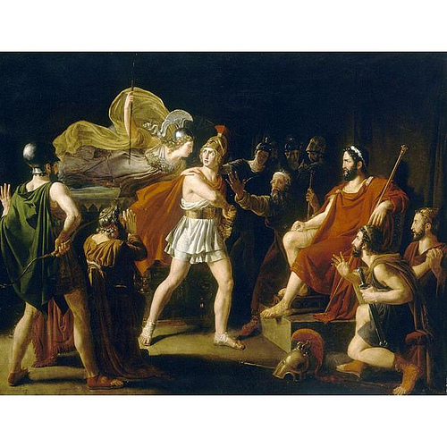



Achilleus og Agamemnon (og Pallas Athene)

